“锦州银行手机银行” APP软件交费流程
同等学力学生交费：
项目 | 标准 | 备注
学费 | 10000元/年

“锦州银行手机银行” APP软件交费
进入手机软件商店或APP STORE内搜索“锦州银行手机银行”
步骤：
已开通锦州银行手机银行专业版的客户选择第一种缴费方式
未开通锦州银行手机银行专业版的客户选择第二种缴费方式

- 使用锦州银行卡交费流程，
- 打开“锦州银行手机银行”APP，点击屏幕右下方的“我的”（图1）；
（2）输入本人的锦州银行卡号、登入密码进行登录。
（3）在主界面点击“全部”后，选择“生活”中的“高校缴费”
（4）选择城市：锦州；学校：锦州医科大学。输入学生姓名，身份证号，查询。点击需交费的项目，确认应缴纳的金额，点击立即交费。

2、注册锦银E付，可使用所有银联银行卡交费
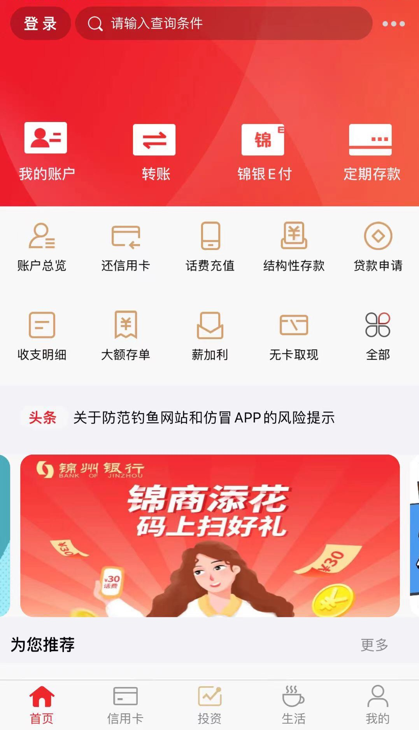
（1）打开“锦州银行手机银行”APP，点击屏幕右下方的“我的”；
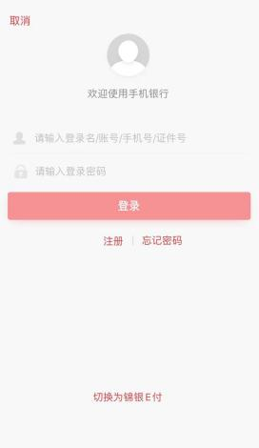
（2）点击下方“切换为锦银E付”登录
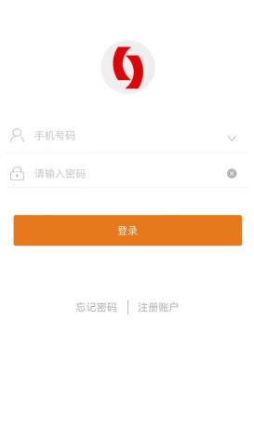
（3）输入学生本人正常使用的手机号码（该手机号码即作为登录账号，请学生牢记），设置登录密码，点击下一步。
（4）点击发送验证码，输入短信中的六位数字进行验证，点击下一步。
（5）设置支付密码（支付密码与登录密码不能为同一个），点击下一步。
（6）点击立即登录，输入手机号和登录密码后登录，点击屏幕上方银行卡，添加学生本人的银联银行卡（如学生银行卡所对应的手机号已经不再使用，与刚刚注册时的手机号不同，无法收到验证码，可先到银行网点将手机号更换成注册时在用的手机号即可）。
备注：因账号具有唯一性，如果使用他人的手机号注册，请添加他人姓名的银联银行卡信息，请勿使用学生本人的银行卡。如日后学生想使用本人的账号交费，即使用本人的手机号和本人的银行卡重新注册账号，以后交费就用学生本人的账号交费即可。
（7）添加成功后，返回首页，点击高校交费。
（8）选择城市：锦州；学校：锦州医科大学。输入学生姓名，身份证号，查询。点击需交费的项目，确认应缴纳的金额，点击立即交费。
备注：如使用他人的信息注册，一样可以为学生进行交费，在此处输入学生姓名，身份证号即可。
（9）选择所绑定的银行卡进行支付，输入步骤（5）设置的软件支付密码（非银行卡支付密码）进行交费，请等待界面显示支付成功后退出。
支付过程中可能存在的问题答疑：
1、如果显示交费不成功或正在处理中，均表示交费失败，可能因各银行出于对资金安全的保护，对银行卡设置了网上单笔（或当日）交易限额，超出限额将无法完成交费，同学们可到银行卡所在任意银行网点提高网上单笔（或当日）交易限额，若提高交易限额后仍显示交易失败，可能在极特殊情况下该银行并不支持该软件交费，同学们可在步骤（6）添加本人其他银行卡进行操作，如学生本人只有一张卡，也可按照交费流程中备注处，使用他人的手机号重新注册账号交费即可。
2、若忘记登陆密码，可点击首页屏幕下方安全重置登录密码；若忘记软件支付密码，可点击首页屏幕下方“安全”重置支付密码；
3、若同学们更换了手机号，可在首页屏幕下方“我的”-“已认证或未认证”-在绑定手机处更换新的手机号，之后可使用新手机号进行登录。此处建议同学们，在更换手机号且不再使用旧手机号的情况下，为方便同学们下一年能够正常交费，请到软件绑定银行卡的任意银行网点将银行卡绑定的手机号更改成新的手机号，更换成功后进入软件首页下方我的-点击银行卡-修改手机号处进行同步更改即可。

锦州医科大学财务处

2021年7月2日

